УПРАВЛЕНИЕ ДЕЛАМИ ПРЕЗИДЕНТА РОССИЙСКОЙ ФЕДЕРАЦИИ

ФЕДЕРАЛЬНОЕ ГОСУДАРСТВЕННОЕ БЮДЖЕТНОЕ ДОШКОЛЬНОЕ ОБРАЗОВАТЕЛЬНОЕ УЧРЕЖДЕНИЕ «ЦЕНТР РАЗВИТИЯ РЕБЕНКА – ДЕТСКИЙ САД №2»

Самообразование

по теме:

«Обогащение речи старших дошкольников эмоционально-оценочной лексикой»

Составила и провела:

воспитатель группы №6

Тарабановская Кристина Игоревна.

Москва, 2018

Актуальность
На современном этапе исследователями доказана огромная роль дошкольного детства в накоплении знаний, формировании словарного запаса. Словарный запас детей формируется за счёт познания окружающей действительности, предметного мира, что доказано в психологии.
Овладение родным языком является одним из самых важных приобретений ребенка в дошкольном детстве. Именно дошкольное детство особенно сенситивно к усвоению речи. Поэтому процесс речевого развития рассматривается в современном дошкольном образовании, как общая основа воспитания и обучения детей.
Овладение эмоционально-оценочной лексикой является важным условием эмоционального развития и нравственного воспитания. Ребёнок пользуется речью для того, чтобы выразить свои мысли, чувства, т.е. воздействовать на окружающий мир. Речь маленького ребёнка формируется в общении с окружающими его взрослыми, а в дошкольном учреждении и на занятиях по развитию речи в процессе общения проявляются его познавательная и предметная деятельность. Овладение речью перестраивает психику малыша, позволяет воспринимать ему явления более осознанно и произвольно.
Дошкольник характеризуется большой эмоциональной отзывчивостью, он очень эмоционально реагирует на различные радостные и печальные события, легко проникается чувствами и настроениями окружающих его людей. Выражение чувств у дошкольника носит непосредственный характер, они бурно обнаруживаются в его словах, движениях, мимике.
Одним из условий можно выделить знакомство детей с эмоционально-экспрессивными средствами языка, которое можно начинать уже в старшем дошкольном возрасте. Как отмечают исследователи детской речи, дети очень редко используют оценочную лексику в своих собственных высказываниях, в своей речи, не умеют, как правило, выразить своё собственное отношение к описываемому, свою оценку предмета, лица или действия, о которых они говорят. А ведь эмоционально-экспрессивная лексика позволяет ярче, образованнее выразить наши чувства, настроения, наше отношение к тому, о чём мы говорим или пишем.
Стоит обратить внимание педагогов при работе в данном направлении на разницу в семантике суффиксов -ик-; -ок-, -еньк-; -онк-. Эти суффиксы в русском языке придают добавочные оттенки лексическим значениям слов (уменьшительно-ласкательное у –ик-, -еньк-, уничижительно-презрительное у –ок-, -ушк- (под ударением) или –онк-).
Дошкольник - это человек с богатым и разнообразным эмоциональным миром, он глубоко чувствует, его переживания, прежде всего, тесно связаны с отношениями в кругу близких.
Вторым условием должна быть связь эмоционального развития дошкольника, прежде всего, с появлением у него новых интересов, мотивов и потребностей. Важнейшим изменением в мотивационной сфере выступает возникновение общественных мотивов, уже не обусловленных достижением узколичных утилитарных целей. Поэтому интенсивно начинают развиваться социальные эмоции и нравственные чувства.
Эмоции играют важную роль и в жизни ребенка. Они помогают воспринимать действительность и реагировать на нее. У дошкольника формируется эмоциональное предвосхищение, которое заставляет его переживать по поводу возможных результатов деятельности, предвидеть реакцию других людей на его поступки. Поэтому роль эмоций в деятельности ребенка существенно изменяется. Если раньше ребенок испытывал радость от того, что получил желаемый результат, то теперь он радуется потому, что может этот результат получить. Если раньше он выполнял нравственную норму, чтобы заслужить положительную оценку, то теперь он ее выполняет, предвидя, как обрадуются окружающие его поступку.
В дошкольном возрасте эмоциональный мир ребенка богаче и разнообразнее. От базовых эмоций (радости, страха) он переходит к более сложной гамме чувств: радуется и сердится, ревнует и грустит. Так же усваивается язык таких чувств, как выражение оттенков переживаний при помощи взглядов, жестов, улыбок, движений, интонаций голоса.
Следующим условием является то, что именно в дошкольном возрасте ребенок осваивает высшие формы экспрессии - выражение чувств с помощью интонации, мимики, пантомимики, что помогает ему понять переживания другого человека, «открыть» их для себя.
Вся жизнь ребенка раннего и дошкольного возраста подчинена его чувствам. Управлять своими переживаниями он еще не может. Поэтому дети, гораздо больше подвержены переменам настроения, чем взрослые. Их легко развеселить, но еще легче огорчить или обидеть, так как они почти совсем не знают себя и не умеют владеть собой. Вот почему они способны пережить целую гамму чувств и волнений за необычайно короткий промежуток времени.
Эмоционально-оценочная и экспрессивная лексика помогают осуществлять межличностное общение, служат средством коммуникации между дошкольниками, ярко выражают симпатии или антипатии детей; являются наиболее адекватным средством выражения личного, субъективного отношения ребенка к тому или иному предмету высказывания, к той или иной ситуации, а также являются средством выражения его личных чувств, эмоциональных переживаний.
Для психического здоровья необходима сбалансированность эмоций, поэтому при воспитании эмоций важно не просто учить детей стимулировать себя в процессе волевого действия с помощью положительных эмоций, но и не бояться отрицательных. Уметь спокойно реагировать на замечания взрослых и товарищей.
Часто возникающие отрицательные ситуации, невнимательность окружающих, неумение справиться с возникшей проблемой приводят к нарушению эмоционального состояния ребенка. И если вовремя не обратить внимание на возникающие нарушения в эмоциях, то это может вызвать тяжелые последствия. Разбалансированность чувств способствует возникновению эмоциональных расстройств, что отражается в отклонении в развитии, нарушении социальных контактов.
Еще одним условием овладения эмоционально-оценочной лексикой является то, что в работе с детьми должны использоваться игры, направленные на развитие эмоциональной сферы, выразительности речи детей, развитие умения понимать и выражать свое эмоциональное состояние, распознавать чувства других.
Наблюдения показывают, что в игре и повседневной деятельности дети часто неадекватно выражают свои эмоции, что является существенным барьером в установлении доброжелательных отношений. Дети хорошо проявляют себя в художественной, трудовой, социальной деятельности. Они с удовольствием рассказывают о том, что увидели или пережили сами.
“Обесчувствованию” способствует и технологизация жизни, в которой участвует ребенок. Детям трудно не только мимическими средствами радость, счастье, страх, удивление, гнев, но и эмоционально адекватно выразить свое высказывание. Речь интонационно монотонная и лексически не выразительная.
В процессе развития происходят изменения в эмоциональной сфере ребенка. Меняются его взгляды на мир и отношения с окружающими. Возрастает потребность сознавать и контролировать свои эмоции. Но сама по себе эмоциональная лексика качественно не развивается: ее надо формировать. Также необходимо развивать умение адаптироваться к различным условиям общения, умение сдерживать или ограничивать импульсивные реакции.
Также необходимым условием эффективности процесса овладения эмоционально-оценочной лексикой является активное участие в нем воспитателей. В соответствии с этим требованием воспитатель выступает на равных с узкими специалистами в работе с детьми.
В работе с воспитателями старшей группы можно организовать деятельность по драматизации. В работе с воспитателями подготовительной группы в рамках проекта возможна организация работы по художественной литературе.
Таким образом, можно сделать вывод, что эмоционально-оценочная лексика является наиболее адекватным средством выражения личного, субъективного отношения ребенка к тому или иному предмету высказывания, в той или иной ситуации, а также является средством выражения его личных чувств, эмоциональных переживаний.
Но вопросы обогащения речи детей дошкольного возраста эмоционально-оценочной лексикой специально не изучаются.
В связи с этим возникает объективная необходимость дальнейшего изучения данной проблемы, так как эмоционально-оценочная лексика в речи детей используется редко и данные вопросы остаются актуальными.
Исходя из этого, представляется актуальным поиск форм, методов и средств эффективного влияния на процесс овладения эмоционально-оценочной лексикой детьми дошкольного возраста.

Я поставила перед собой цель: выявление условий овладения эмоционально-оценочной лексикой детьми дошкольного возраста.
Рабочей гипотезой явилось предположение о том, что процесс овладения эмоционально-оценочной лексикой у детей дошкольного возраста будет успешным, если:
• будут учитываться уровни сформированности эмоционально-оценочной лексики у детей;
• будет взаимосвязь словарной работы с задачами эмоционального развития и нравственного воспитания детей;
• активизация эмоционально-оценочной лексики в речевой практике детей будет осуществляться с помощью упражнений, инсценировок, коммуникативных ситуаций.

Поставленная в работе цель, достигалась последовательным решением следующих задач:
1. Изучить особенности понимания и употребления эмоционально-оценочной лексики старшими дошкольниками.
2. Определить содержание эмоционально-оценочного словаря, необходимого для усвоения детьми старшего дошкольного возраста.
3. Выявить и экспериментально проверить условия овладения эмоционально-оценочной лексикой детьми старшего дошкольного возраста.

Для решения поставленных задач использовались следующие методы исследования:
изучение и анализ психологической, педагогической и методической литературы; констатирующий, формирующий и контрольный эксперименты; количественный и качественный анализ полученных данных.

Практическая часть работы состояла из 3 этапов. Каждый из них решал свою цель и задачи.
1 этап - исследование исходного уровня словаря детей эмоционально-оценочной лексики.
2 этап - разработка и апробация системы мероприятий по формированию эмоционально-оценочной лексики .
3 этап - анализ эффективности предложенной системы мероприятий.
Работа осуществлялась в течение 3 месяцев.
Для овладения эмоционально-оценочной лексикой были использованы задания, направленные на выявление особенностей овладения эмоционально-оценочной лексикой дошкольников.
Группы эмоционально-оценочной лексики:
1) оценка эмоционального состояния (эмоции, переживания, чувства) и качественная оценка предметов,
2) оценка уровня овладения словами, обозначающими эмоциональную значимость, которая создается при помощи словообразовательных средств, синонимов и фразеологических сочетаний,
3) оценка уровня овладения словами, в собственно лексическом значении которых содержится оценка явлений, поступков, поведения человека.

Тематический план занятий по овладению эмоционально-оценочной лексикой с детьми старшей группы
Тема | Подготовительный этап. Цели | Основной этап.  Цели | Заключительный этап.  Цели
Эмоциональные  состояния, переживания  и чувства. | Первичное знакомство с чувством радости, грусти, страха, удивления и пр. Развитие умения адекватно выражать свое эмоциональное состояние. Развитие способности понимать эмоциональное состояние другого человека. Научить отражать эмоции в рисунках | Учить предавать различные чувства и переживания мимикой и интонацией. Научить отражать их в рассказе. | Закрепить знакомство с различными чувствами и переживаниями.  Тренировать детей передавать их, используя мимику, пантомимику, интонации. Учить эмоционально воспринимать разное настроение людей.
Синонимы,фразео-логизмы и словооб-  разовательные слова. | Знакомство с различными синонимами (радость – веселье, смеяться – хихикать и др), фразеологизмами (труслив как заяц, бежать сломя голову и др.) и словообразовательными словами (голосок, голубушка и др.) | Пополнить запас синонимов, фразеологизмов и словообразовательных слов в словаре детей. | Расширять словарный запас синонимов, фразеологизмов и словообразовательных слов. Закреплять умение использовать их в речи.
Оценка явлений, поступков и поведения человека. | Познакомить детей с различными явлениями, поступками и поведением человека; учить владеть ими, используя их в речи. | Расширять словарный запас; умение понимать и владеть различными явлениями, поступками и поведением. | Закрепить знакомство детей с различными явлениями, поступками и поведением человека; расширять их и тренировать, используя в речи, поясняя их.

Во время работы мной использовался самый разный, но всегда привлекательный для детей материал (картинки, изображения людей, различные предметы, игрушки и др.), который мы показывали детям.
Первое задание было направлено на выявление у детей старшего дошкольного возраста умения распознавать эмоциональные состояния (эмоции, переживания, чувства) по мимике и умения давать качественную оценку предметов. Для выполнения этого задания детям давали различные картинки, предметы игрушки и схемы. Схема представляет собой карточку, на которой с помощью простых знаков (черточка, кружок) изображены различные эмоции. Потом спрашивала у детей, что они видят.
В работе для определения уровня сформированности оценки эмоциональных состояний (эмоции, переживания, чувства), я использовала шаблоны, символизирующие радостное, печальное лицо, чувство страха, злости, удивления, презрения и др.
А для определения уровня сформированности качественной оценки предметов, я использовала такие качества, как: хороший, плохой, прекрасный, милый и др.
Затем я анализировала ответы детей, о наличии такого умения судили, главным образом, по адекватности подобранных слов или сочетаний слов.

Второе задание было направлено на выявление у детей старшего дошкольного возраста оценки уровня овладения словами, обозначающими эмоциональную значимость, которая создается при помощи словообразовательных средств, синонимов и фразеологических сочетаний. Я подобрала такие эмоционально-оценочные слова, как: хороший, грустный, страшный, испуганный, вежливый, горе, засмеялись и др., к которым дети должны были подобрать слова – синонимы, образовать из этих слов другие слова, с помощью словообразовательных средств и фразеологических сочетаний

Третье задание было направлено на выявление у детей старшего дошкольного возраста оценки уровня овладения словами, в собственно лексическом значении которых содержится оценка явлений, поступков, поведения человека

Работа проводилась с детьми старшей группы в течение 3 месяцев во второй половине дня и состояла из 3 этапов:
1. Подготовительный этап. Цель: овладение эмоциональной лексикой детей, состоящей из слов, называющей эмоции и чувства, переживаемые самим говорящим или другим лицом с помощью упражнений.
Мной был отобран следующий речевой материал: состояния радости, грусти, злости, испуга, удивления.
Обучение детей организовывалось таким образом, чтобы мотивировать употребление данной лексики в словосочетаниях. В целях повышения продуктивности усвоения материала использовались пиктограммы, предметных картинки, фотографии.
Также в работе использовались игры с карточками, на которых изображены люди и животные, выражающие различные эмоциональные состояния. (Приложение №1). Например, среди карточек детей просили найти всех веселых, грустных, испуганных и т.д. людей и зверей и воспроизвести на своем лице сходное состояние или нарисовать.
Я показывала детям отобранные рисунки и картинки. Потом дошкольникам задавали вопросы, что он видит и испытывает смотря на эту вещь. Затем спрашивала про их собственные эмоциональные состояния в конкретных жизненных ситуациях.
Дальнейшее знакомство с различными видами эмоций происходило с помощью игр, направленных на развитие мимики и пантомимики («Обезьянка», «Художник», «На меня посмотри, скажи, что изменилось на лице» и др.). (Приложение №2).
2. Основной этап. Цель: овладение с различными группами слов эмоционально-оценочной лексики синонимическими отношениями, словообразовательными средствами и фразеологическими сочетаниями с помощью игр и упражнений (Приложение №3).
Процесс овладения основывается на замене одной лексической единицы другой, близкой по значению, при этом используется прием аналогии. Предварительно с детьми проводилась работа по подбору слов близких по значению с помощью игровых приемов: «Скажи по-другому», « Я начну, а ты продолжи», «Кто больше придумает слов».
В процессе обучения использовались различные упражнения.
Для овладения эмоционально-оценочной лексикой детям на занятиях предлагались игры, игровые ситуации и упражнения. Дети подбирали синонимы и фразеологизмы к словам, определяли свое эмоциональное состояние и другого человека, что способствовало уточнению понимания значений слов. Параллельно детей знакомили с невербальными средствами выражения эмоций, где особенности ситуации необходимо было подчеркнуть мимикой.
3. Заключительный этап. Цель: овладение эмоционально-оценочной лексикой у детей старшего дошкольного возраста в различных видах деятельности (Приложения №4-6).
Средствами овладения эмоционально-оценочной лексикой у детей старшего дошкольного возраста являлись: художественная литература, этические беседы, лексические упражнения, изобразительная деятельность, слушание музыкальных произведений, дидактические игры, рассматривание иллюстраций.

Результаты работы.

Мной были изучены особенности понимания и употребления слов эмоционально оценочной лексики дошкольниками; определено содержание эмоционально-оценочного словаря, необходимого для усвоения детьми дошкольного возраста; выявлены уровни сформированности эмоционально-оценочной лексики у детей старшего дошкольного возраста; подобраны приемы, методы и формы обогащения словаря у старших дошкольников эмоционально-оценочной лексикой, а также выявлены и экспериментально проверены условия овладения эмоционально-оценочной лексикой детей дошкольного возраста.
Анализ результатов показал следующее: в процессе работы качественно улучшился ряд показателей в исследуемой группе: на 20% увеличилось количество детей с высоким уровнем овладения оценкой эмоциональных состояний (эмоции, переживания, чувства) и качественной оценки предметов и на 20% с высоким уровнем оценки овладения словами, в собственно лексическом значении которых содержится оценка явлений, поступков, поведения человека; на 10% стало больше детей с высоким уровнем оценки овладения словами, обозначающими эмоциональную значимость, которая создается при помощи словообразовательных средств, синонимов и фразеологических сочетаний. Полученные результаты позволяют говорить о результативности проведенной работы.
Таким образом, проведенная работа позволяет утверждать, что гипотеза, заявленная в теоретической главе, истинна, или во всяком случае она не противоречит полученным в исследовании фактам.
В целом можно констатировать, что цель работы достигнута, задачи решены.
Полученные данные позволили сделать вывод, что благодаря работе, проведенной нами у детей отмечается положительная динамика в овладении эмоционально-оценочной лексики. Однако высокого уровня развития не все дети достигают. Причинами являются: несформированность уровня процесса овладения эмоционально-оценочной лексикой, бедностью словарного запаса.
Результаты работы показали, что у дошкольников произошли значительные позитивные изменения в процессе овладения эмоционально-оценочной лексикой. Анализ данных показал, что после проведения работы у детей обогатился словарь эмоционально-оценочной лексики и также слов, различных частей речи. Они стали лучше подбирать слова, заканчивать предложение. При выполнении заданий дети стали меньше отказываться от выполнения и предлагают варианты решения заданий.
Полученные данные показывают, что подбор специальных методов и приемов, направленных на формирование эмоционально-оценочной лексики, позволил повысить уровень процесса овладения эмоционально-оценочной лексикой.

Список литературы

- Алексеева М.М., Яшина В.И. Методика развития речи и обучения родному языку дошкольников: Учеб. пособие для студ. высш. и сред, пед. учеб. заведений -- 3-е изд., стереотип. - М.: Издательский центр «Академия», 2000. - 400 с .
- Бахтин М.М. Вопросы литературы и эстетики: Исследования разных лет [Текст] / М.М. Бахтин, - М.: Художественная литература, 1975.- 502 с.
- Белова Е.С. Эмоциональные компоненты творческого потенциала детей дошкольного возраста // Школа здоровья. – 2004. – № 4. – С. 56-63.
- Бородич A.M.. Методика словарной работы в детском саду. — М. : Просвещение, 1968
- Вайгла Э.А. О понятии "эмоциональная лексика". // Ученые записки Тартусского государственного университета. Труды по русской и славянской филологии. Сер. Лингвистическая. Вып. 219. Тарту, 1968, С. 111-127.
- Васильев И.А. Эмоции и мышление [текст] / И. А. Васильев. – М.: изв-во Моск. ун-та, 1960. – 192 с.
- Вейсгербер Й.Л. Родной язык и формирование духа [текст] / Й. Л. Вейсгербер. – М.: изд-во МГУ, 1993. – 213 с.
- Вилюнас В.К. Психология эмоциональных явлений [текст] / В.К. Вилюнас. – М.: МГУ, 1976. – 142 с.
- Виноградов В.В. Русский язык. Грамматическое учение о слове [Текст] / В.В. Виноградов. – М.: Высшая школа, 1989. – 195 с.
- Вольф Е.И. Функциональная семантика оценки [текст] / Е.И. Вольф. – М.: УРСС, 2002. – 280 с.
- Вульфсон Р.Е. Эмоционально-оценочная лексика и контекст. // Русский язык в школе, 1991, № 4, С. 33-35.
- Выготский Л.C. Мышление и речь. // Избранные психологические исследования. М., 1956.
Приложение №1

Карточки, выражающие различные эмоциональные состояния, качества и поступки, направленные на процесс по овладению эмоционально-оценочной лексикой с детьми старшего дошкольного возраста

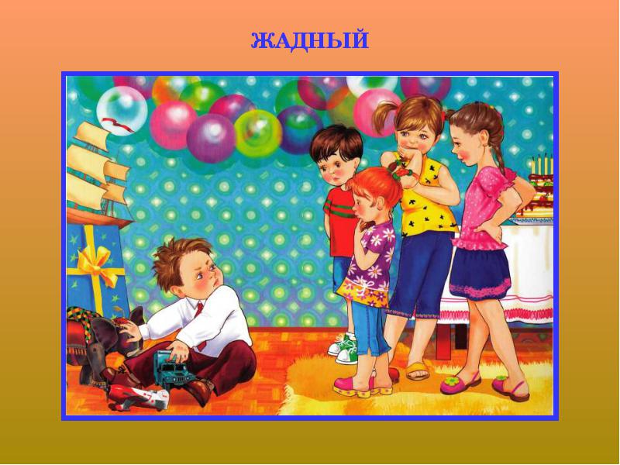
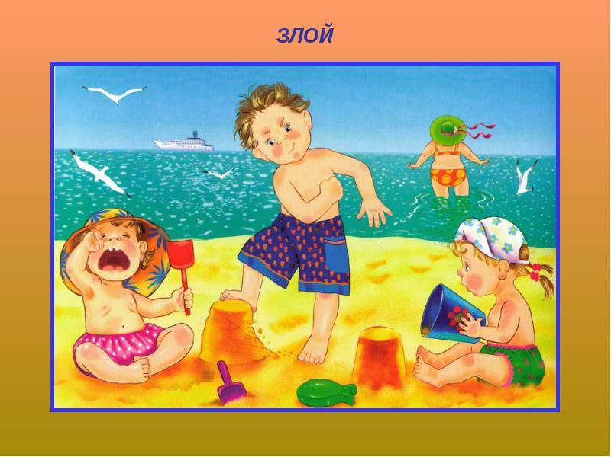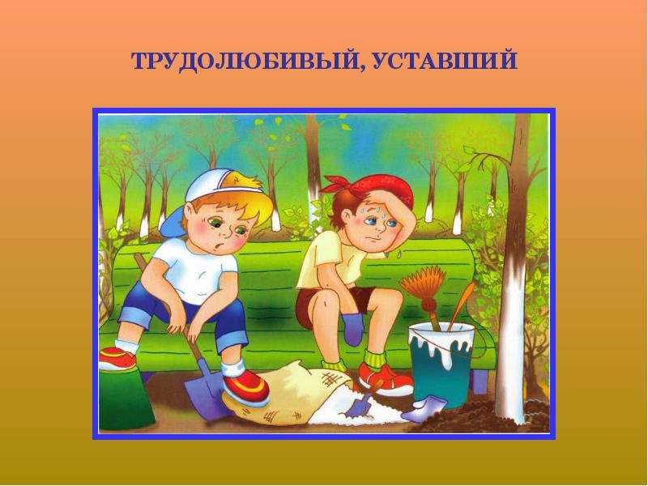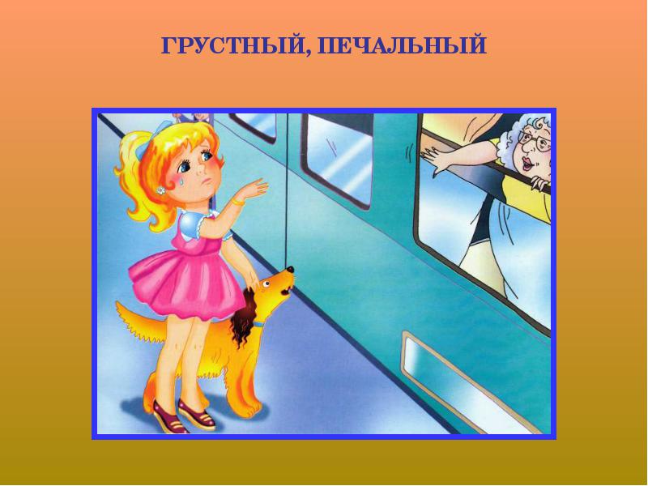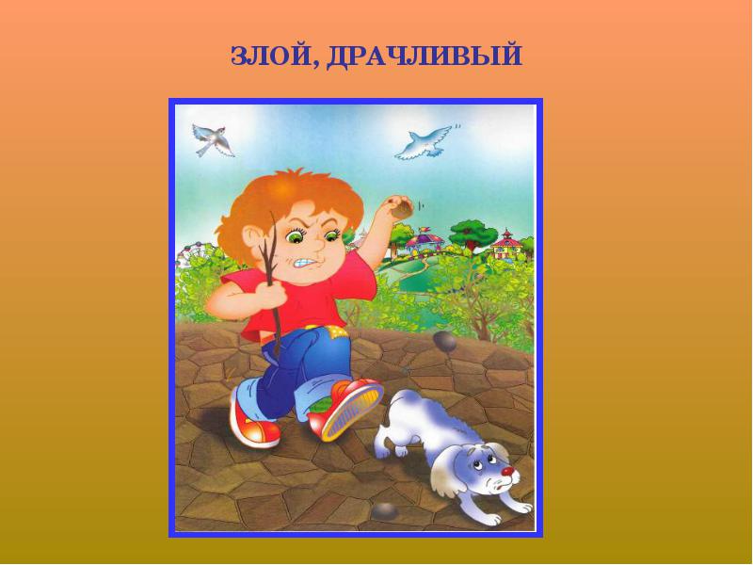
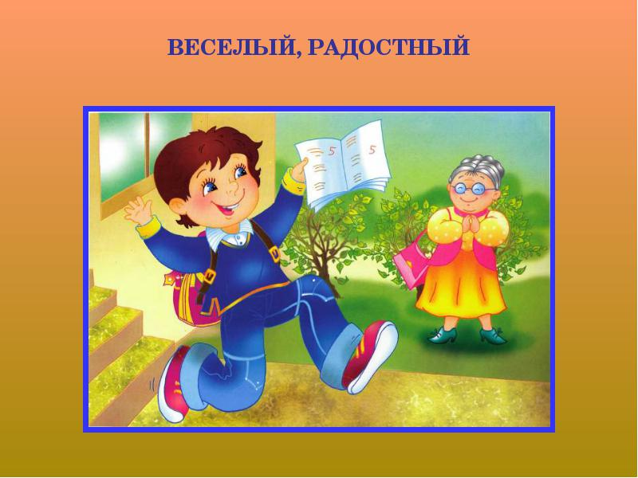
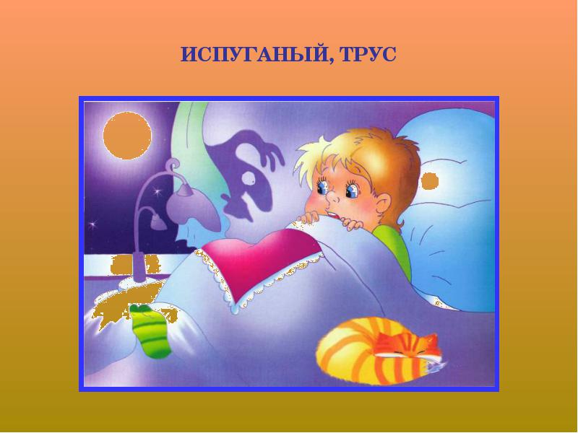
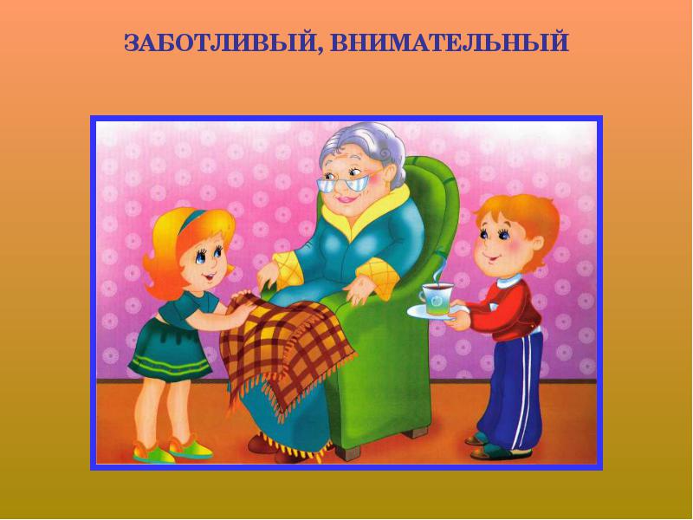
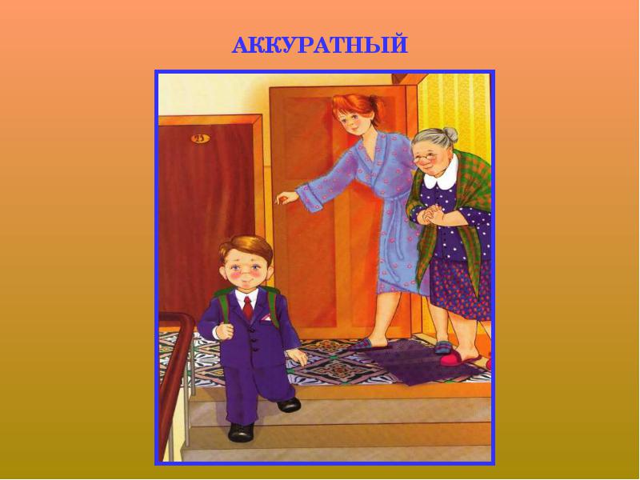
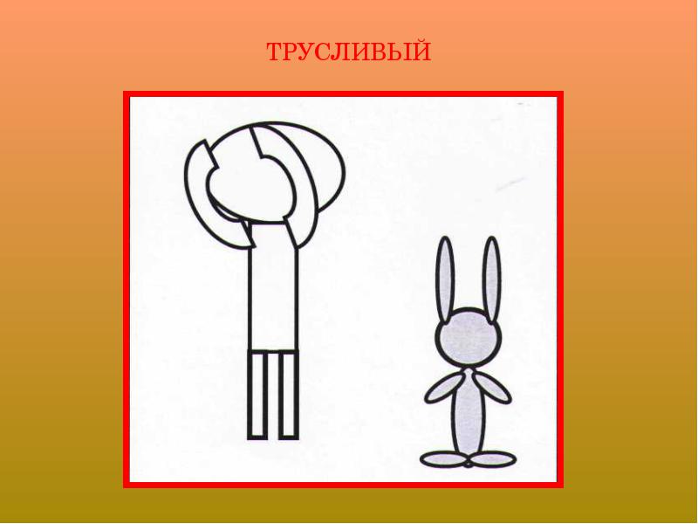
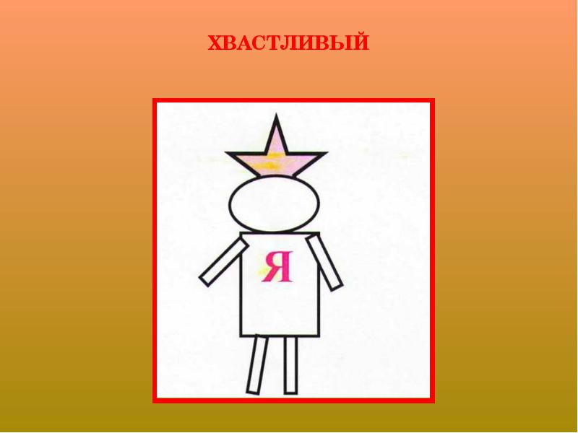
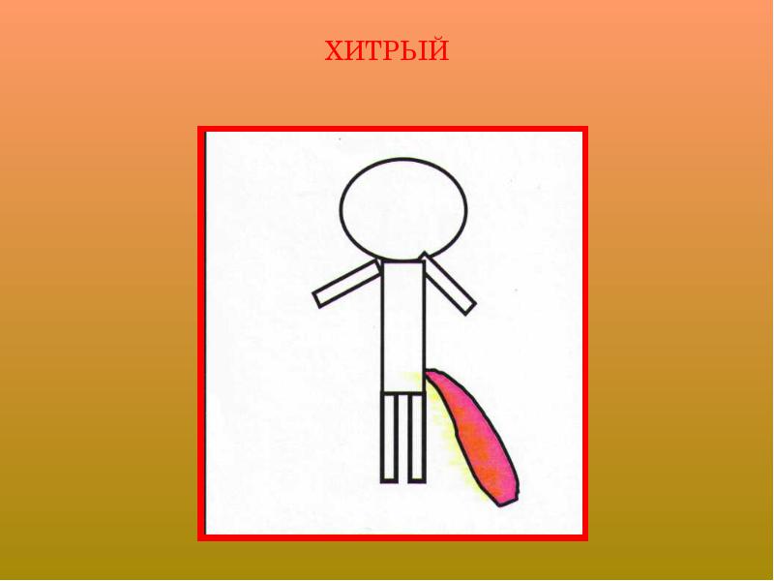
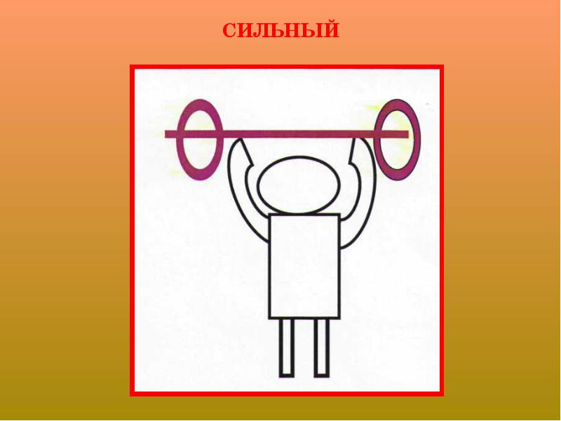
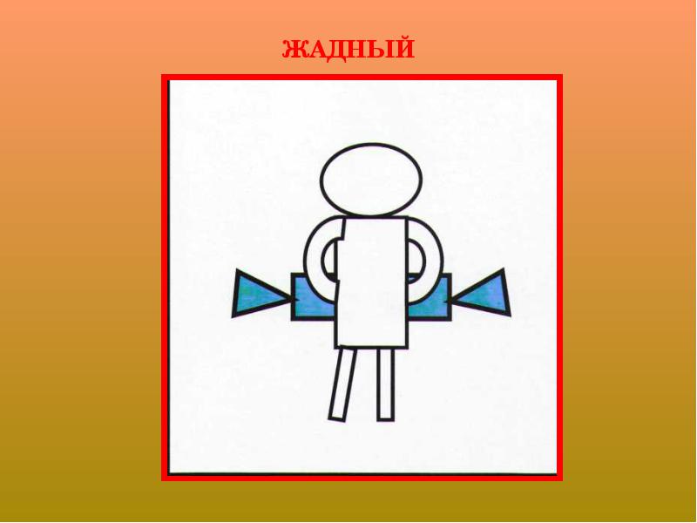
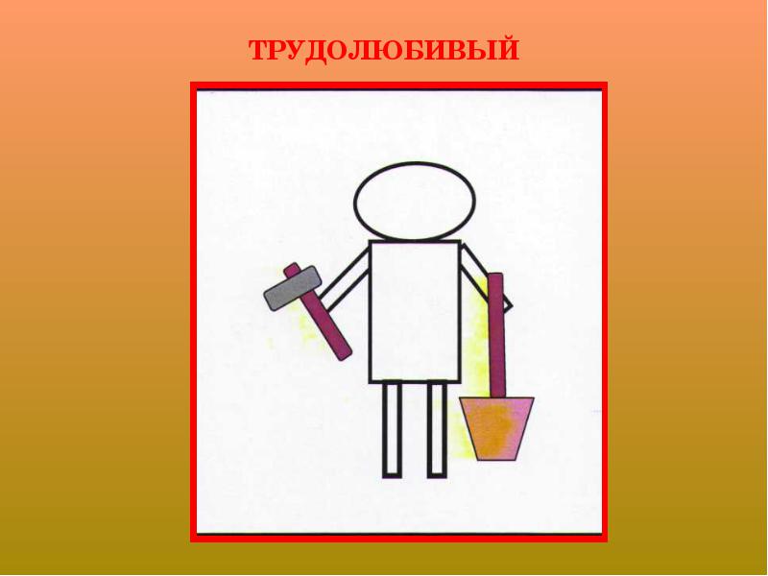
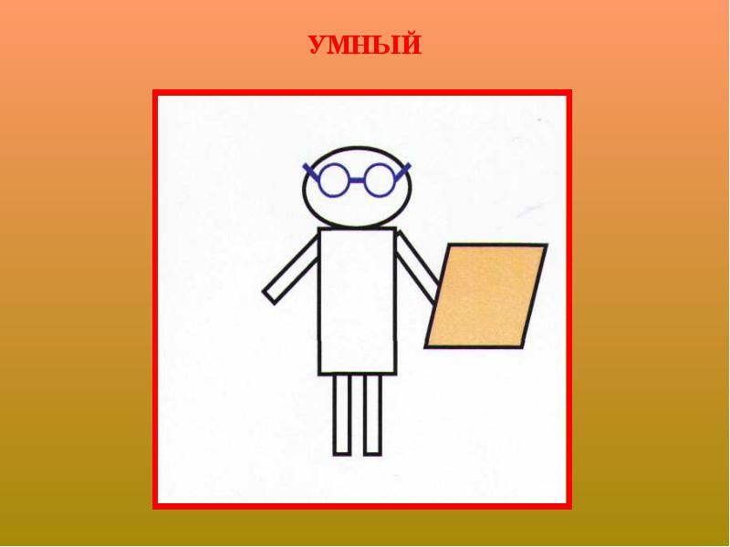
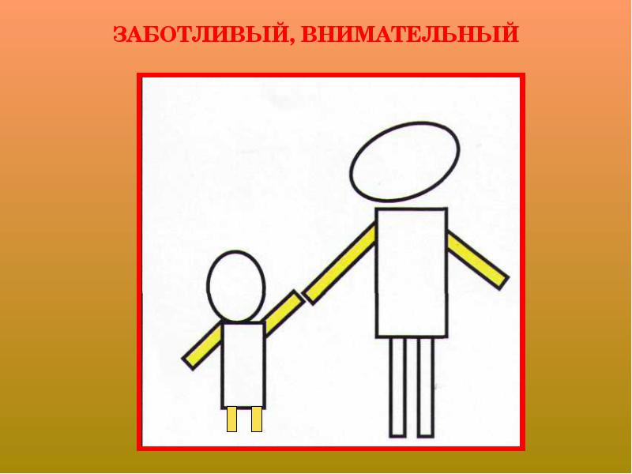
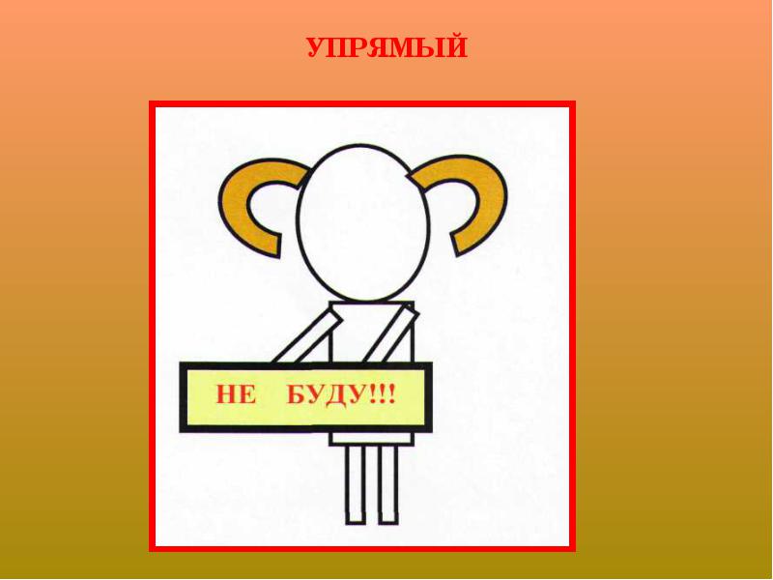
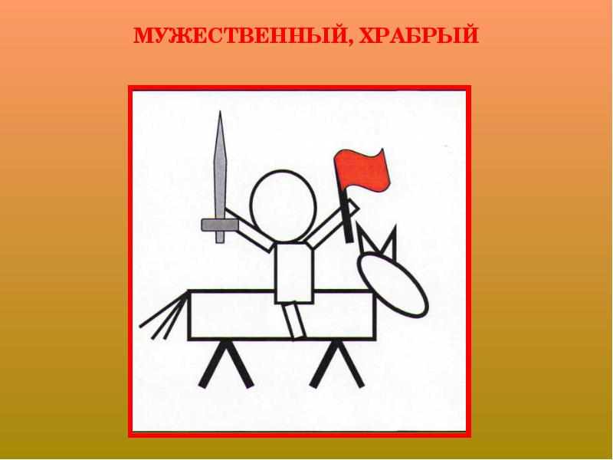
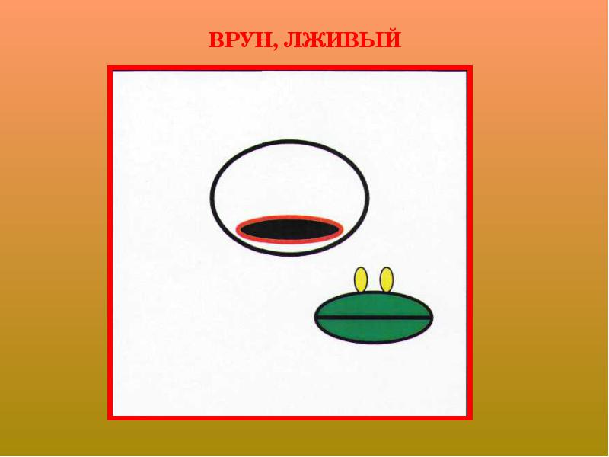
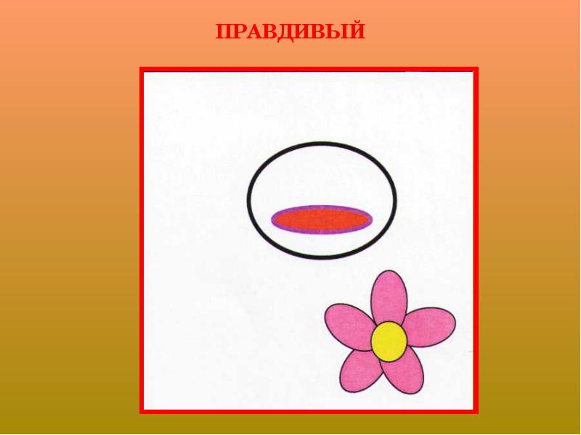

Приложение № 2

Игры, направленные на развитие мимики и пантомимики

«Обезьянка»
Два ребенка выходят в круг. Одному из них дается задание изобразить какое-то эмоциональное состояние: радость, грусть, злость, испуг, удивление. Другой ребенок – «обезьянка» – повторяет все движения исполнителя. Нужно стараться выполнять вес точно, копировать все движения, позы, выражения лица.

«Художник»
У каждого ребенка на столе стоит зеркало. Педагог предлагает детям представить, что они художники, а потом посмотреть в зеркало и нарисовать того, кого они в нем видят. Для того чтобы «художнику» было понятнее, как этот человек выглядит, следует изменять выражение лица. Педагог просит детей изобразить на лице радость (грусть, испуг, злость, удивление).

«На меня посмотри. Скажи, что изменилось на лице».
Педагог выбирает ведущего и просит его сделать веселое лицо. Затем комментирует, обращаясь к детям: «Посмотрите на лицо, какое оно – веселое или грустное? Глаза прищурены? Краешки губ подняты вверх или опущены вниз?» и т.д. Потом предлагает детям закрыть глаза, а ведущего просит сделать печальное (злое, испуганное, удивленное) лицо. Дошкольники по команде педагога открывают глаза и определяют, что изменилось в выражении лица ведущего.
Выражение интенсивности проявления тех или иных эмоциональных состояний происходит с помощью специальных игровых приемов.

«Я веселым буду, а кто будет веселее, тот и молодец!» Педагог предлагает детям посмотреть, какое у него выражение лица, при этом изображает какое-либо эмоциональное состояние, например радость. Затем просит кого-нибудь из детей изобразить более веселого, а потом самого веселого человека.

Приложение № 3

Игры и упражнения по формированию эмоционально-оценочной лексики у детей старшего дошкольного возраста.

“Старый словарь”
Цель: учить детей подбирать синонимичный слова к эмоциональному состоянию человека.
У волшебницы был словарь. Но в доме, где она жила завелись мыши. Они стали грызть в словаре страницы. Что ни день, то какое-нибудь слово пропадет. Само слово пропадет, а его описание останется. Волшебница пользовалась словарем очень часто, а там, что ни слово, то дырка. Вот она и просит вас восстановить слова по описаниям.
Когда человеку невесело, он какой? (грустный, печальный, унылый)
Когда человеку весело, он какой? (веселый, радостный, счастливый)
Когда человек испытывает радость, что он делает? (радуется, веселится, смеется)
Когда человек злится, он какой? (злой, сердитый)
“Угадай героев сказок”
Игра направлена на формирование навыка по двум признакам догадаться, о каком сказочном герое идет речь, а затем самостоятельно охарактеризовать героев своих любимых произведений в двух-трех словах.
Сильный, добрый (Илья Муромец, богатыри).
Сильный, злой (Кащей, великан).
Слабый, бесстрашный (Мальчик с пальчик).
Красивая, злая, коварная (Ведьма, царица из сказки о мертвой царевне).
“Общение в паре”
Цель: развивать умение говорить о своих чувствах и сопереживать.
Дети разбиваются на пары, садятся спина к спине. Один шепотом рассказывает о своих чувствах, потом спрашивает другого, о чем и что он говорил.
“Сидящий — стоящий”
Цель: развивать эмоциональную сферу.
Ребенок, стоя и глядя на сидящего, говорит предложенную воспитателем или составленную самостоятельно фразу весело, со страхом, сердито, спокойно.
“Зеркало”
Цель: развивать умение понимать и передавать чужие эмоции.
Дети делятся на пары, встают лицом друг к другу и смотрят друг другу в глаза. Один начинает выполнять какое-нибудь движение — другой повторяет его. Воспитатель предлагает в жестах и мимике передавать разные эмоциональные состояния (грусть, радость, страх, боль).
“Следование за ведущим”
Цель: развивать умение понимать и передавать чужие эмоции.
Дети делятся на две-три группы. В каждой группе — ведущий. Он ходит по кругу, выполняя движения, отражающие различные эмоции; дети повторяют их.
«Волшебная коробочка эмоций»
Для этого упражнения необходим куб, на каждой стороне которого изображены: волк, солнце, тучка, лисичка, Пьеро, Карабас. В центре изображения (лицевая часть) прочно приклеено круглое зеркальце. Поворачивая куб разными сторонами к себе, ребенок смотрит на изображение и мимикой отражает соответствующие эмоции:
Заяц испугался волка
Солнышко улыбается
Тучка хмурится
Лисичка хитрая
Пьеро грустит
Злой Карабас
Подбор изображений можно варьировать и менять.
“Чтение эмоций”
Цель: учить понимать эмоции, застывшие на лицах (злость, гнев, удивление, радость, страх, страдание, грусть).
Подбираются фото из журналов, газет. Дети рассматривают их. Воспитатель задает вопросы:
Что он чувствует?
Что случилось с этим человеком?
Можно ли ему помочь?
Тебе хотелось бы с ним познакомиться?
“На что похоже настроение”
Цель: учить детей определять свое настроение.
Дети по очереди говорят, на какое время года, природное явление, погоду похоже их сегодняшнее настроение. Начать сравнения лучше взрослому: “Мое настроение похоже на белое пушистое облако в спокойном голубом небе, а твое?” Упражнение проводится по кругу. Затем взрослый обобщает — какое же сегодня у всей группы настроение: грустное, веселое, смешное, злое.
“Тренируем эмоции”
Цель: развивать эмоциональную сферу.
Попросите ребенка: нахмуриться, как:
рассерженный человек;
злая волшебница.
Улыбнуться, как:
солнце;
хитрая лиса;
радостный ребенок.
Позлись как:
ребенок, у которого отняли мороженное;
человек, которого ударили.
Испугайся, как:
заяц, увидевший волка;
котенок, на которого лает собака;
ребенок, потерявшийся в лесу.
“Как ты себя сегодня чувствуешь”
Цель: учить определять свое эмоциональное состояние
Ребенку предлагают карточки с изображением различных оттенков настроений. Он должен выбрать ту, которая в наибольшей степени похожа на его настроение, на настроение воспитателя, его друга, мамы, папы.
«Замени слово»
Цель: учить детей подбирать слова синонимы.
Взрослый рассказывает увлекательную историю (лучше по картинке), а потом делает паузы в тех местах, где детям нужно вставить слова – синонимы. Например: Однажды пошёл мышонок Тим погулять и услышал плач. Подошёл поближе и увидел, что около кустика сидит маленький мышонок и плачет. Он был очень грустным…(печальным, унылым, жалким и т.д.). Маленький мышонок рассказал Тиму, что ему не с кем дружить. Тим улыбнулся и предложил дружить с ним. Мышонок стал радостный…(весёлый, довольный, …)
“Глаза в глаза”
Цель: учить детей определить эмоциональное состояние человека.
Дети разбиваются на пары, берутся за руки. Ведущий предлагает: “Глядя только в глаза и чувствуя руки, попробуй молча передать разные эмоции: “Я грустный, помоги мне!”, “Мне весело, давай поиграем!”, “Я не хочу с тобой дружить”. Затем дети обсуждают какая эмоция передавалась и воспринималась.
“Встреча эмоций”
Цель: учить детей адекватно реагировать на различные эмоциональные состояния.
Ребенок раскладывает карточки с изображением различных оттенков настроений на две группы: те, которые нравятся, и те, которые не нравятся. Затем ведущий берет карточку из одной кучки, а ребенок из другой. С ребенком нужно представить как встречаются разные эмоции и обсудить, как можно “помирить” эмоции.
“Три подружки”
Цель: учить детей выражать такие эмоции как печаль, удивление, злость, радость.
Жили-были три подружки: свинка Хрюшка, кошка Мурка и утка Крякушка. Однажды они пошли гулять и мамы наказали им не пачкаться.
Но Мурка, гонялась за птичкой, зацепилась за пенек и разорвала плптье, а Хрюшке захотелось полежать в луже. Утка Крякушка потеряла шляпу, когда помогала Хрюшке вылезти из лужи. Вот идут они после прогулки, опустив головы. Что скажут мамы?
Мамы встретили малышей около дома и страшно удивились, рассердились и хотели их наказать. Но когда они узнали, как Крякушка спасала Хрюшку, перестали браниться.

Приложение №4

- Много дней шел мелкий холодный дождь. Дул противный ветер. В саду было уныло и грязно. Мальчика не выпускали на улицу. Вот и сегодня мальчик проснулся и подумал, что опять не пойдет гулять. Он подошел к окну и замер от приятного изумления. Все покрыто белым-белым снегом. В саду стало чисто, просторно и красиво. Можно идти гулять.(радость)
- Путешественник попал на Волшебный остров, где живут одни плаксы. Он старается утешить то одного, то другого, но все дети-плаксы отталкивают его и продолжают реветь. (печаль)
- Лисенок увидел на другом берегу ручья свою маму, но он не решается войти в воду. Вода такая холодная, да и глубоко. (страх)
- На лесной полянке мальчик увидел маленького медвежонка. Медвежонок подбежал к мальчику и стал хватать его за ноги передними лапами, как бы приглашая поиграть с ним. Медвежонок был смешным и веселым. Вдруг послышалось какое-то громкое урчание, и мальчик увидел, что на него, поднявшись на задние лапы, идет медведица. Мальчик подбежал к большому дереву и быстро влез на него. Медведица стала яростно царапать ствол когтями, рычать, злобно глядя на мальчика. (гнев)
- Мальчик увидел, как фокусник посадил в пустой чемодан кошку и закрыл ее, а когда открыл чемодан, кошки там не было. ИЗ чемодана выпрыгнула собака. (удивление)
- Девочка Маша вместе со своей мамой пошла на улицу. Во дворе она увидела, как другие мальчики и девочки строят различные фигуры из песка с помощью формочек. Маша стояла в стороне и наблюдала за детьми. Ей очень хотелось поиграть с детьми. (зависть)
- Мальчик Коля случайно сломал переключатель у телевизора. Он испугался, что мама его накажет. Коля сказал, что переключатель крутил его маленький брат. Брата наказали. (чувство стыда)
- Посадил дед репку — выросла репка большая-пребольшая. Стал дед репку из земли тащить: тянет-потянет, вытянуть не может. Позвал дед на помощь бабку. Бабка за дедку, дедка за репку: тянут-потянут, вытянуть не могут. (печаль)
- Алеша, как обезьянка, вскарабкался на дерево. Вдруг он оступился и повис, ухватившись за тонкую ветку. Ветка хрустнула и обломилась. Алеша упал. Его сестра, Катя, бегом бросилась в сад. (страх)
- Жила одна женщина, и не было и нее детей. А ей очень хотелось маленького ребеночка. Вот пошла она к старой колдунье и сказала:
— Мне очень хочется, чтобы у меня была дочка. Не скажешь ли ты, где мне ее взять?
— Почему не сказать? — ответила колдунья. — Вот тебе ячменное зерно. Это зерно не простое. Посади ты это зернышко в цветочный горшок, а когда цветок распустится, то на нем будет сидеть девочка. (радость)
- Маленький старичок с длиной седой бородой сидел на скамейке и зонтиком чертил что-то на песке.
— Подвиньтесь, — сказал ему Павлик и присел на край.
Старик, взглянув на красное лицо мальчика, сказал:
— С тобой что-то случилось?
— А вам — то что? — покосился на него Павлик.
Я скоро совсем убегу из дома.
— Убежишь?
— Убегу! Из-за одной Ленки убегу. Я ей сейчас чуть не поддал хорошенько! Ни одной краски не дает! А у самой сколько! (злость)
- Что же теперь делать? Хоть бы мне кто-нибудь помог! Только Женя это подумала, как мох зашевелился, мурава раздвинулась, и из-под пенька вылез небольшой крепкий старичок. (удивление)
- Женя обиделась и решила больше с мальчишками не водиться, а пошла на другой двор водиться с девочками. Пришла, видит — у девочек разные игрушки. У кого коляска, у кого мячик, у кого трехколесный велосипед, а у одной — большая говорящая кукла в кукольной соломенной шляпке и в кукольных калошах. Взяла Женю досада. Даже глаза стали желтые, как у козы. (зависть)
Приложение №5.

Конспект НОД в старшей группе
«Ознакомление с эмоциями радости и грусти»

Ознакомление с эмоциями «Радость» и «Грусть»
Цель:
- Познакомить детей с проявлениями эмоций;
-Учить детей различать эмоции;
Задачи:
Образовательная
Закреплять умение понимать эмоции, «застывшие» на лицах.
Развивать умение произвольно выражать радость, удовольствие.
Область познания «Коммуникация»: закрепление знаний художественных выразительных средств (интонация). Расширять словарь детей эмоциональной лексикой.
Область познания «Художественно–эстетическое развитие»: закреплять умение располагать изображение на листе в соответствии с замыслом.
Воспитательные
Продолжать формировать интегративное качество «Эмоционально отзывчивый»: учить понимать и употреблять в своей речи слова, обозначающие эмоциональное состояние (радостный, грустный) ; побуждать эмоционально, откликаться на переживания персонажей.
Развивающие
Область познания «Социализация»: развивать умение использовать для воплощения образа выразительные средства (интонация, мимика, жест) ; Снятие эмоционального и мышечного напряжения. Развивать воображения.
Оборудование:
-Карточки с изображением эмоций (грусть, радость)
-Аудиозапись – голоса леса
- заготовки солнца,
- иллюстрации сказочных героев
-фломастеры.
Предварительная работа.
Игры и упражнения на формирование эмоционально - оценочной лексики.
Тексты словесных рассказов радость, грусть.
«Чтение эмоции»; »Вкусные конфеты»,
Орг. момент
Воспитатель. Я хочу вам предложить поиграть в игру» Покажи настроение». Я вам буду показывать сказочных героев, а вы мимикой будете изображать их настроение.
Сюрпризный момент - на занятие к детям приходят знакомые персонажи. Лунтик и Шрек.
Шрек – грустный, Лунтик – весёлый.
Воспитатель. Ребята к нам пришли гости, вы их узнали? А пришли они для того чтобы передать нам своё настроение. Волшебник наделил Лунтика замечательным качеством – дарить людям хорошее настроение. С кем рядом сядет Лунтик – у того должно появиться хорошее, весёлое настроение.
Лунтик: Ребята, а как вы думаете, как можно выразить радость, удовольствие?
Дети показывают.
Лунтик предлагает поиграть в игру »Вкусные конфеты»
Воспитатель: А что случилось с Шреком, он тихонечко присел в уголке, иди к нам! Ребята давайте позовём Шрека!
Дети зовут Шрека.
Шрек: Мне не хочется играть, мне не хочется веселиться (голос грустный, уголки губ опущены)
Воспитатель: Ребята как вы думаете, какое настроение у Шрека?
Дети: Грустное, печальное, невесёлое.
Воспитатель. Как вы думаете, почему у Шрека грустное настроение?
Дети. Над болотом Шрека не светит солнце, идёт дождик, ему не с кем играть, у него нет друзей.
Лунтик. Я, знаю, как помочь Шрэку. Давайте все встанем, в круг и выразим, радость и у него тоже будет, хорошее настроение, если его будут окружать весёлые жизнерадостные люди.
Дети мимикой и жестами показывают радость.
Шрек. Ребята, я так вам благодарен, вы мне помогли, развеселили. У меня к вам большая просьба. Над моим болотом не светит солнце. А я так хочу, чтобы было тепло, уютно. Нарисуйте мне в подарок солнышко—ласковое, доброе, лучистое. Чтоб оно всегда улыбалось жителям моего болота.
Воспитатель. Ребята давайте нарисуем для Шрека и жителям болота солнышко.
Запись «Лесные голоса в солнечный день»
Воспитатель предлагает детям заготовки солнца - дети рисуют «лицо солнца»
По окончании работы дети дарят «солнышки» Шреку.
Шрек. Ребята, какие у вас получились замечательные солнышки, спасибо вам. Пойду скорее обрадоваю жителей моего болота.
Прощается и уходит.
Лунтик предлагает детям сначала нахмуриться как опечаленный человек, а затем улыбнуться, как улыбается ласковое солнышко. Желает детям, почаще улыбаться и не грустить. Уходит.
КОНСПЕКТ НОД НА ОВЛАДЕНИЕ ЭМОЦИОНАЛЬНО-ОЦЕНОЧНОЙ ЛЕКСИКИ
Тема: «Незнайкин подарок»
Программные задачи:
- учить детей использовать эмоционально-оценочную лексику при описании картин;
- закреплять умение определять и выражать основные эмоциональные состояния;
- побуждать детей отвечать на вопросы использовать эмоционально-оценочную лексику;
- развивать память, внимание, творческое воображение.
Оборудование: сюжетные картины Т.А. Ткаченко, карточки с пиктограммами различных эмоциональных состояний.
Нами был отобран следующий речевой материал: состояния радости, грусти, злости, испуга, удивления.
Ход занятия
1. Игра в кругу «Зеркало»
Среди детей выбирается водящий. Он с помощью жестов и мимики передает различные эмоциональные состояния: грусть, радость, страх и т.д. дети отгадывают и изображают то же эмоциональное состояние.
2. Игра «Чтение эмоций»
Детям предлагается рассмотреть фото Незнайки (грустный) и Дюймовочки (веселая).
- Как вы думаете, что чувствует Незнайка (Дюймовочка)?
- Что случилось с ними?
- Вы хотели бы познакомиться с этими героями?
3. Сюрприз: появление Незнайки
- Здравствуйте дети (произносит фразу с грустью). - Что с тобой случилось, Незнайка?
- Очень спешил я к вам и нашел конверт. Обрадовался, открыл его, а там рисунки непонятных человечков (показывает детям пиктограммы).
- Ребята, давайте поможем Незнайке, расскажем какое настроение у этих человечков, каковы их поступки и качества (работа с пиктограммами).
4. А теперь давайте поиграем в игру "Как можно сказать по другому?"
И расскажем побольше об этих человечках разными словами, используя синонимы, словообразовательные слова и фразеологизмы.
(ответы детей)
- Ну, вот теперь совсем другое дело, мне даже весело стало, потому, что я теперь знаю этих человечков и могу всем про них рассказать.
Спасибо, а за это я оставлю вам историю в картинках, которая приключилась со мной под Новый год.
- Мне пора идти. До свидания.
5. Рассматривание картин и беседа по содержанию.
6. Физминутка
Наш Незнайка потянулся
Раз нагнулся, два нагнулся,
Руки в стороны развел
Видно шляпу не нашел.
Чтобы шляпу нам достать,
Нужно на носочки встать.
7. Составление плана рассказа
1. Когда и где произошла эта история?
2. Что сделал Незнайка?
3. Реакция Дюймовочки?
4. Чем закончилась эта история?
8. Беседа с детьми по словарю эмоционально-оценочной лексики.
(Какие новые эмоционально-оценочные слова дети узнали? Какие из них не понятны? и пр.)
9. Итог
Оценка деятельности детей.

Конспект НОД по формированию эмоционально-оценочной лексики
у старших дошкольников
Тема: «Настроение бывает разным»
Программные задачи:
Формирование у детей эмоционально-оценочной лексики; учить различать ее и практически употреблять в речи;
продолжать формировать представления о базовых эмоциональных состояниях человека; развивать умение соотносить эти состояния с их моделями;
развивать умение образовывать прилагательные от глаголов (удивился – удивлённый);
побуждать детей отвечать на вопросы, используя эмоционально-оценочную лексику, составлять предложения сложных конструкций с союзом потому что;
обогащать словарь детей эмоционально – оценочной лексикой: радостный, веселый, улыбающийся, довольный, спокойный, грустный, печальный, удивленный;
развивать умение устанавливать причинно – следственные связи; развивать операции логического мышления (синтез, анализ), память, внимание, творческое воображение.
Оборудование: картинки, модели с изображением различных эмоциональных состояний, поступков, пиктограммы, зеркала, игра «Собери и назови», «Вставь пиктограмму», игрушка Карлсон.
Ход занятия
- Организационный момент. Психогимнастка «Снежный ком»
- Чтение стихотворения «Ох да Ах»
На зеленых на холмах
Жили-были Ох да Ах.
Ох в слезах ходил от горя.
Ах от счастья был в слезах.
Вдруг раздался сильный гром.
Разразилась ночь дождем.
Ох воскликнул: «Мы утонем!»
Ах ответил: «Доплывем».
Словно счастье и беда,
Жили рядом «нет» и «да».
Оху все не так, все плохо,
Аху – здорово всегда!
(Выставляются картинки мальчиков с веселым и грустным настроением).
Какое настроение у Оха и Аха? Как вы думаете, а почему у них такое настроение?
К Оху и Аху пришли в гости дети (выставляются картинки).
Посмотрите одинаковое ли настроение у этих детей?
- Игра «Заколдованные дети»
Поиграли дети и решили пойти домой, Ох и Ах пошли провожать гостей. Вдруг прилетела Баба-Яга (картинка) и превратила всех детей в сказочных животных и птиц.
Дети, вы хотите помочь ребятам? Как им можно помочь? (ответы детей)
Кажется я знаю что нужно сделать. Давайте каждому ребенку покажем в кого он превратился. Узнай в кого превратился каждый ребёнок и соедини их линией и тогда они снова станут мальчиками и девочками.
- формирование речи эмоционально-оценочными словами
(за шторкой слышится жужжание)
Дети, мне кажется кто-то, где-то жужжит. Давайте посмотрим.
(за шторкой дети находят Карлсона и удивляются).
Что мы сделали, когда увидели Карлсона? (удивились). Давайте повторим это слово. Еще раз? Катя, что мы сделали? Коля повтори.
Когда мы удивились, какие у нас были лица? (активизация)
Как вы думаете, удивление долго длится?
В какое настроение перешло у вас удивление после того как вы увидели Карлсона?
Правильно, удивление возникает мгновенно, и длится не долго, затем оно может перейти в страх или радость.
В жизни каждого бывают ситуации, когда он испытывает удивление. Однажды я шла по улице и навстречу мне из–за угла выскочила собака. Я сначала удивилась, а затем испугалась, вдруг она меня укусит. Моё удивление перешло в страх. Но чаще удивление переходит в радость. Были ли у вас ситуации, когда вы удивлялись, а затем обрадовались.
Изобразите удивление и посмотрите на себя в зеркале. Сделайте удивлённые лица и посмотрите друг на друга. Вы обратили внимание, что каждый из вас удивляемся по своему, однако на всех удивлённых лицах всегда есть, что-то очень похожее. Давайте ещё раз посмотрим в зеркало, удивимся и определим, что же происходит с нашим лицом, когда мы удивляемся. Найдите среди этих карточек (пиктограмм) это настроение. Как вы догадались?
А теперь скажите, какими другими словами можно назвать эту эмоцию.
Подберите к ней различные синонимы, фразеологизмы и словообразовательные слова.
- Физминутка «Превращалки»
Превратитесь в веселых зайчиков, грустных бельчат, удивленных мишек, злых волчат, испуганных лисят.
- Игра «Вставь пиктограмму»
Карлсон приготовил для вас интересные игры. Вы хотите в них поиграть?
Посмотрите на картинку, художник забыл нарисовать выражение лица у девочки (ситуация – девочка заболела). Подумайте, какое у неё настроение и почему? (Проанализировать все ситуации, последняя ситуация на удивление – мальчик увидел в лесу огромный гриб).
Давайте поможем художнику, нарисуем выражение лица удивлённого мальчика. Если вам трудно, посмотрите на карточки, найдите ту, которая вам при рисовании поможет (пиктограммы).
- Игра «Собери и назови сказку»
Дети собирают разрезную картинку, называют настроение героев, составляют предложения с союзом потому что. А потом подбирают к каждому из них синонимы, фразеологизмы и словообразовательные слова.
- Итог НОД.
- Оценка деятельности детей.

Приложение №6

Рекомендуемая художественная литература для старшего дошкольного возраста по обогащению речи эмоционально-оценочной лексикой.
О.Капица «Заяц хвастун»; Ю.Казаков «Жадный Чик и кот Васька»; В.Маяковский «Что такое хорошо и что такое плохо»; С.Маршак «Урок вежливости»; О.Капица «Лиса и кувшин»; А.Н.Толстой «12 месяцев»; Ш.Перро «Мальчик с пальчик»; рассказы К.Д. Ушинского –детям; А.Н. Толстой «Хаврошечка»; В. Катаев «Цветик-семицветик»; А.Митяев «Волшебник изумрудного города»; рассказы Л.Н. Толстого; рассказы Н.Носова

Примерная работа по проведению бесед после чтения художественных произведений с вопросами, направленными на уточнение понимания детьми прилагательных с этическим значением.
Например, *Сказка В.Осеевой «Заячья шапка». Как называется в сказке заяц? (хвастунишка, хвастливый). За что его так назвали? (хвастал: «Могу через сосну перепрыгнуть» и т.д.). За что назвали хвастунишкой сына охотника, когда он надел заячью шапку? Как можно назвать девочку подружки? (экая хвастунишка). Как можно назвать зайца, мальчика и девочку, если они хвастаются? Какие они? Нравятся ли вам хвастунишки? Как к ним относятся люди? А как можно назвать нехвастливых людей? (скромными). * «Рассказ о неизвестном герое» С. Маршака. Как можно назвать этого героя? Какой он? (скромный). Как можно другими словами назвать неизвестного героя? (смелый, мужественный, отважный, решительный, настоящий герой). Почему в народе говорят: «скромность украшает героя», «скромность каждому к лицу»?

Работая над составлением рассказов, следует использовать следующие приемы.
Составление рассказов по серии сюжетных картин по мотивам сказок: «Три медведя», «Гномы и великаны», «Белоснежка и семь гномов», «Кот в сапогах», «Храбрый портняжка» и др.
Фрагмент занятия
Детям предлагается прослушать сказку «Гномы и великаны». Затем педагог задает ребятам вопросы по сюжету сказки, отвечая на которые дошкольники описывают внешний вид гномов и великанов, как выглядят их жилища и какие приключения с ними происходят. Потом дети выкладывают в логической последовательности сюжетные картинки, которые служат для них планом и зрительной опорой при составлении связного рассказа с применением эмоциональной лексики.
Составление рассказов по иллюстрации сказки: «Гулливер в стране лилипутов», «Фея и великан», «Мальчик с пальчик», «Дюймовочка» и др.
Фрагмент занятия
Педагог демонстрирует иллюстрацию из сказки «Гулливер в стране лилипутов» и читает детям эту сказку. Затем с помощью вопросов ребята пересказывают ее. Потом они самостоятельно составляют рассказ по иллюстрации из сказки. При рассмотрении иллюстративных материалов уделяется большое внимание анализу и оценке эмоциональных состояний персонажей и происходящих событий.
Рассказывание сказки и ее инсценировка (игра-драматизация).
В работе можно использовать сказки: «Лиса и рак», «Лиса и муравей», «Кот и петух» и др.
Фрагмент занятия
Педагог зачитывает детям письмо Старика-Годовика с приглашением в комнату сказок: «Друзья вас ждет сказка. Приходите». Когда ребята займут свои места, из-за ширмы появляются сказочные персонажи. Педагог рассказывает сказку «Лиса и рак». Затем дошкольники отвечают на вопросы, уточняющие повадки героев, их отличительные черты, используя при этом эмоциональную лексику. Потом педагог предлагает разыграть сказку по ролям.

Рекомендуемая музыка для старшего дошкольного возраста по обогащению речи эмоционально-оценочной лексикой.
Музыка из оперетт И. Штрауса, И. Кальмана, Ф. Легара, Ф. Шопена, В.А. Моцарта, финал «Маленькой ночной серенады», Ж. Бизе, юношеская симфония (финал), П. И. Чайковского, «Времена года»; а также музыкальные произведения В. Герчик, «Песня стрекозы», В. Шаинского, «Чунга-Чанга», «Небылицы», «Пропала собака» и др.
Дети с закрытыми глазами прослушивают музыкальный фрагмент, представляя и фантазируя возникающие образы и ситуации. После прослушивания дошкольники рассказывают, какое настроение навеяла та или иная музыка, что представлялось им, когда они слушали музыкальные отрывки.
Затем педагог раздает наборы цветных карточек и предлагает подобрать в соответствии с тем или иным эмоциональным настроением, которое навеяла мелодия, к звучащей музыке подходящую карточку: радость – голубую; грусть – салатовую; гнев – красную; испуг – оранжевую; удивление – бирюзовую (Ч.А. Измайлов).
С целью закрепления знаний детей об эмоциях на итоговых занятиях применяются задания, направленные на дифференциацию эмоциональных состояний. Так, например, можно использовать следующие игры.
«Профессии»
Дети, разбившись на пары, показывают выразительными движениями друг другу по заданию педагога веселого и грустного художника, воспитателя, строителя, водителя, парикмахера и т.д., имитируя движения, характерные для людей определенной профессии. Один ребенок в паре показывает грустного человека, другой – веселого, и каждый раз при смене ролей дети меняются по эмоциональному предъявлению.
«Кубик»
Педагог бросает кубик, на каждой грани которого схематично изображено лицо, выражающее какое-либо эмоциональное состояние (радость, грусть, испуг, злость, удивление). Дети изображают соответствующую эмоцию. Тот, кто удачнее других выполнит задание, будет бросать кубик следующим.
«Хоровод»
Дети встают в круг и по команде педагога показывают, двигаясь друг за другом, печального ослика, злого волка, сердитого медведя, веселую бабочку, испуганного зайчика, удивленную сову.

